KONZERVIRANJE ŽIVIL:  KAJ JE KONZERVIRANJE?  ALI TUDI VI DOMA KDAJ KONZERVIRATE KAKŠNA ŽIVILA?  UPAM, DA STE DOBRO. LEP POZDRAV,  UČITELJICA MANCA |  | POGLEJ SI SPODNJa POSNETEKa:  https://www.youtube.com/watch?v=frn06p12b88  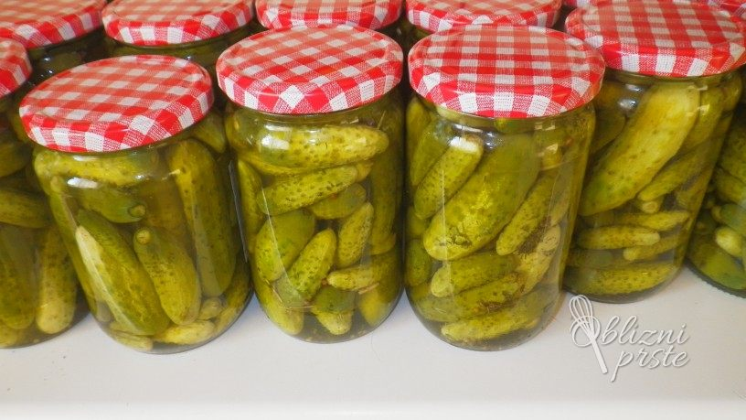 |  | SODOBNA PRIPRAVA HRANE  